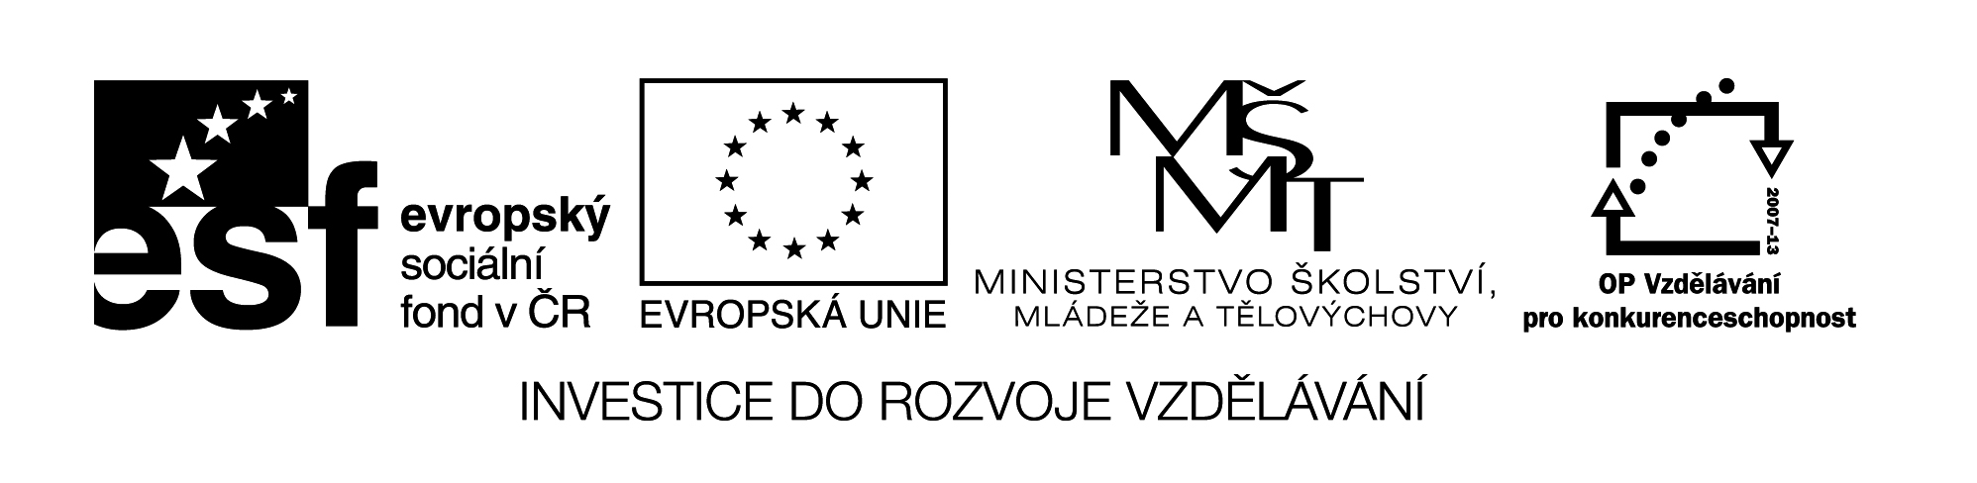VY_32_INOVACE_364
Čtení technických výkresů , kótování
1)Popiš pravidla kótování
Kóta je …………………………………….. hodnota vyjádřená v příslušných měřících jednotkách.
Kóta vyjadřuje………………………………….. výrobku .
Hraničními značkami jsou pouze ………………………………….. nebo úsečky.
Kóta leží …………………... hlavní kótovací čárou většinou uprostřed nebo……………………………. ,
pokud je hlavní kótovací čára svislá.

2) Změř rozměry výkresu a okótuj je:

